Дата: 06.09.2022

Клас: 8-Б

Тема: Суміжні та вертикальні кути.

Мета: Повторити та узагальнити знання про суміжні та вертикальні кути та їх властивості.

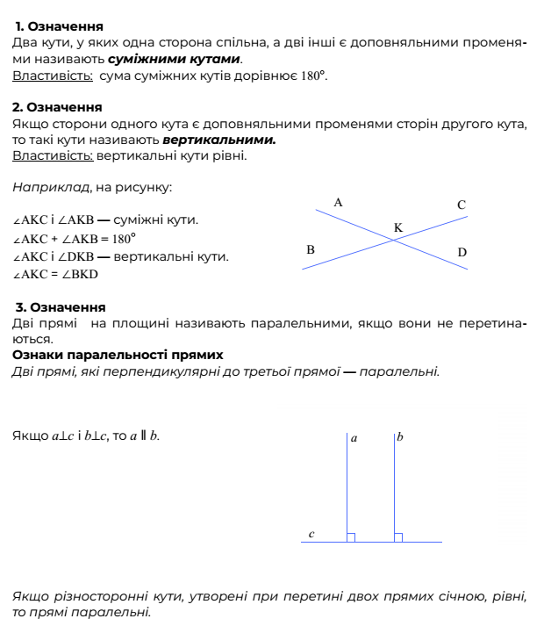

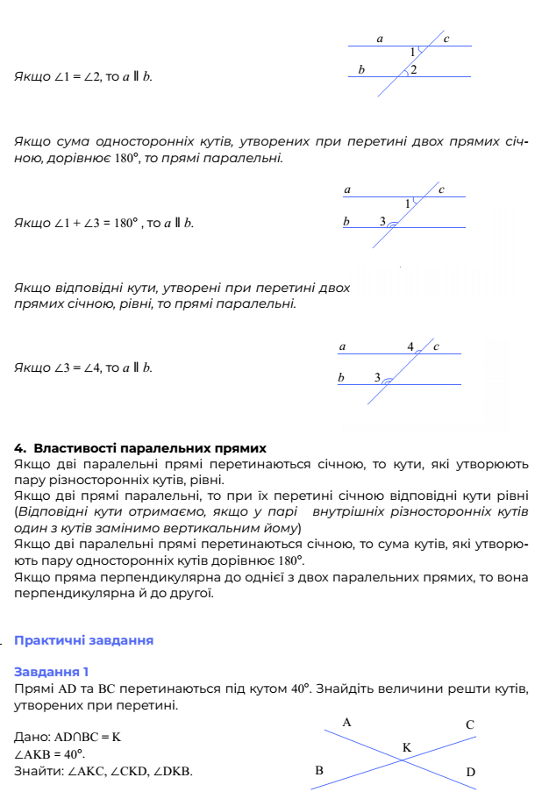

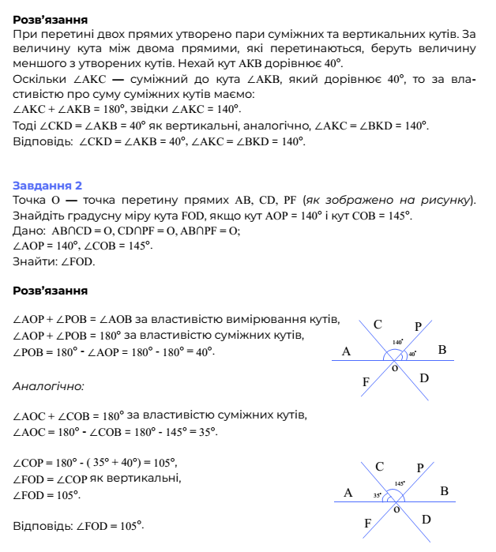

**Домашнє завдання.**

Повторити поняття суміжних та вертикальних кутів. Виконайте завдання.

1. Побудуйте гострий кут АВС і проведіть бісектрису ВD. Побудуйте кут АВК, суміжний із кутом АВС. Побудуйте кут СВF, вертикальний куту АВК. Порівняйте кути АВD і КВF.

2. Проведіть п’ять прямих, кожні дві з яких перетинаються так, щоб кількість точок перетину прямих була найменшою. Скільки утворилося точок перетину?

Виконані роботи можна надіслати:

1.На освітню платформу для дистанційного навчання HUMAN або на електронну адресу vikalivak@ukr.net